
CURSO DE ANÁLISE E DESENVOLVIMENTO DE SISTEMAS

THIAGO SOETHE PASCHOAL

FICHAMENTO SQL
CONHECENDO A ESTRUTURA DO SGBD MYSQL E COMANDOS SQL INICIAIS

JOINVILLE
2026

1. O QUE É DDL? DEFINIÇÕES E APLICAÇÕES RELACIONADAS A DDL UTILIZADA EM MYSQL:
DDL significa Data Definition Language, ou Linguagem de Definição de Dados. No MySQL, a DDL é a parte da linguagem SQL usada para criar, alterar e excluir estruturas do banco de dados, como bancos, tabelas, colunas, índices e restrições. Ela não trabalha diretamente com os registros armazenados, mas sim com a estrutura onde os dados serão guardados.
Os principais comandos DDL são CREATE, usado para criar bancos e tabelas; ALTER, usado para modificar uma estrutura já existente; DROP, usado para excluir uma estrutura; e TRUNCATE, usado para apagar todos os registros de uma tabela mantendo sua estrutura.
Exemplo sintático:
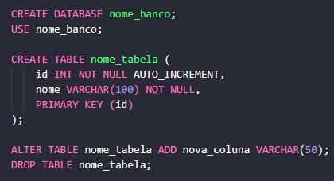
Exemplo prático:
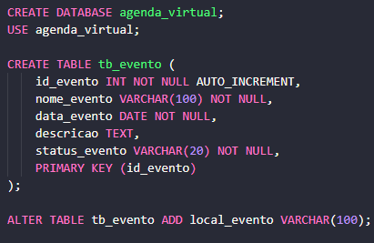
Aplicação funcional:
Em uma agenda virtual, a DDL é aplicada para criar o banco de dados e a tabela responsável por armazenar os eventos. Assim, antes de cadastrar qualquer informação, é necessário definir campos como número de identificação, nome do evento, data, descrição e status.
No MySQL, também é comum o uso de crases (`) para delimitar nomes de bancos, tabelas ou colunas. Isso ajuda quando o identificador possui espaço, caractere especial ou palavra reservada. Exemplo: CREATE TABLE `agenda_virtual`.`tb_evento` (...).
2. O QUE É DML? DEFINIÇÕES E APLICAÇÕES RELACIONADAS A DML UTILIZADA EM MYSQL:
DML significa Data Manipulation Language, ou Linguagem de Manipulação de Dados. No MySQL, a DML é usada para manipular os registros existentes dentro das tabelas. Enquanto a DDL cria a estrutura, a DML trabalha com os dados armazenados nessa estrutura.
Os principais comandos DML são INSERT, usado para inserir novos registros; UPDATE, usado para alterar registros existentes; e DELETE, usado para excluir registros. Como o fichamento separa DQL em outro item, o comando SELECT será tratado como consulta de dados.
Exemplo sintático:
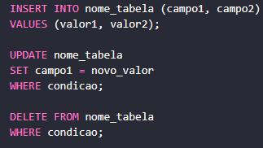
Exemplo prático:
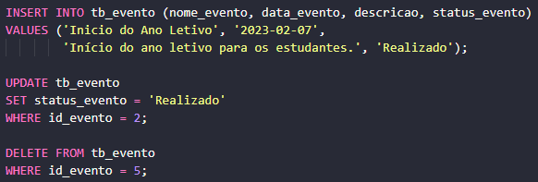
Aplicação funcional:
Em uma agenda virtual, a DML permite cadastrar novos eventos, alterar o status de um evento quando ele for realizado e remover eventos cadastrados incorretamente. Por isso, ela representa a parte do CRUD relacionada à criação, alteração e exclusão de dados.
3. O QUE É DQL? DEFINIÇÕES E APLICAÇÕES RELACIONADAS A DQL UTILIZADA EM MYSQL:
DQL significa Data Query Language, ou Linguagem de Consulta de Dados. No MySQL, a DQL é usada para consultar e visualizar informações armazenadas nas tabelas. O principal comando da DQL é o SELECT, que permite buscar dados de uma ou mais tabelas.
Com SELECT, é possível listar todos os registros, selecionar colunas específicas, aplicar filtros com WHERE, ordenar resultados com ORDER BY e limitar a quantidade de registros exibidos com LIMIT.
Exemplo sintático:
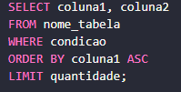
Exemplo prático:
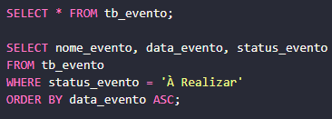
Aplicação funcional:
Na agenda virtual, a DQL é aplicada quando o usuário deseja visualizar os eventos cadastrados. Por exemplo, o sistema pode mostrar somente os eventos que ainda serão realizados, ordenados pela data mais próxima.
4. TIPOS DE DADOS SUPORTADOS PELO BANCO E COMO APLICÁ-LOS:
Os tipos de dados no MySQL definem qual espécie de informação cada campo da tabela poderá armazenar. A escolha correta do tipo de dado melhora a organização, evita erros e ajuda o banco a armazenar as informações de forma adequada.
Entre os principais tipos suportados pelo MySQL estão os numéricos, como INT e DECIMAL; os textos, como CHAR, VARCHAR e TEXT; os tipos de data e hora, como DATE, TIME e DATETIME; e valores lógicos, que podem ser representados por BOOLEAN ou TINYINT.
Exemplo sintático:
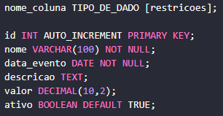
Exemplo prático:
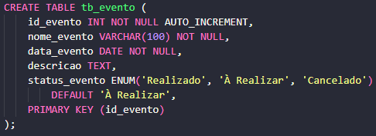
Aplicação funcional:
Na tabela de eventos, o campo id_evento usa INT porque armazena um número identificador. O campo nome_evento usa VARCHAR porque guarda um texto curto. O campo data_evento usa DATE porque precisa armazenar uma data. A descrição usa TEXT por poder ser maior, e o status usa ENUM para limitar os valores possíveis.
5. MYSQL: IMPORTANDO/EXPORTANDO UM BANCO DE DADOS:
Importar e exportar um banco de dados no MySQL significa salvar os dados e estruturas em um arquivo ou restaurar esses dados em outro ambiente. Esse processo é importante para criar backup, transferir o banco para outro computador e proteger as informações contra perdas.
No MySQL Workbench, a exportação pode ser feita pelo menu Server, na opção Data Export. A importação pode ser feita pelo menu Server, na opção Data Import. Também é possível usar comandos no terminal com mysqldump para exportar e mysql para importar.
O termo localhost significa o próprio computador usado pelo usuário. Ao conectar no MySQL usando localhost, o Workbench está tentando acessar o servidor MySQL instalado na própria máquina, normalmente pela porta 3306.
Exemplo sintático:
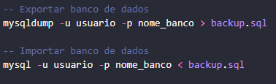
Exemplo prático:
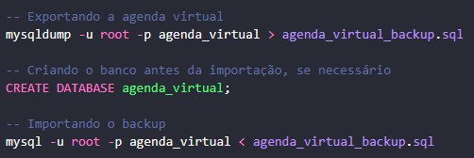
Aplicação funcional:
Em uma agenda virtual, a exportação permite gerar uma cópia de segurança contendo a tabela de eventos e seus registros. Depois, esse arquivo pode ser importado em outro computador ou usado para recuperar o banco caso ocorra algum problema.

REFERÊNCIAS:
ALURA. Saiba tudo sobre SQL: a linguagem padrão para trabalhar com bancos de dados relacionais. Disponível em: https://www.alura.com.br/artigos/o-que-e-sql. Acesso em: 26 maio 2026.
LEARN SQL BRASIL. O que são DDL, DML, DQL e DCL em SQL? Disponível em: https://learnsql.com.br/blog/o-que-sao-ddl-dml-dql-e-dcl-em-sql/. Acesso em: 26 maio 2026.
ORACLE. MySQL Workbench Manual: SQL Data Export and Import Wizard. Disponível em: https://dev.mysql.com/doc/workbench/en/wb-admin-export-import-management.html. Acesso em: 26 maio 2026.
ORACLE. MySQL Reference Manual: mysqldump - A Database Backup Program. Disponível em: https://dev.mysql.com/doc/en/mysqldump.html. Acesso em: 26 maio 2026.
ORACLE BRASIL. MySQL: entendendo o que é e como é usado. Disponível em: https://www.oracle.com/br/mysql/what-is-mysql/. Acesso em: 26 maio 2026.

